Микрометар

Микрометри су мерила за мерење дужина и пречника помоћу прецизног навојног вретена. Једним пуним обртањем добоша, мења се одстојање мерних површина за вредност корака навојног вретена. На тај начин, мерно вретено диктира јединицу мере. Најчешће се користе микрометри чији корак навојног вретена износи 0,5mm и који на добошу имају 50 подељака. Најмања мера која може да се директно очита је 0,01 mm. Овако висока тачност очитавања могућа је захваљујући увеличању скале добоша, која се добија из односа корака навојног вретена и обима добоша. Ако се добош окрене само за један подељак (за 1/50 део обима добоша), мерно вретено односно мерна површина помериће се за:
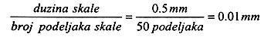

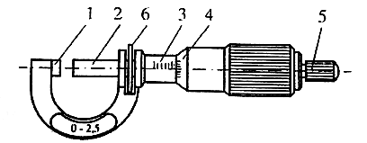
Главни делови микрометра су:
-ослонац
-покретно вретено
-чаура са линеарном скалом са поделом у mm
-окретни добош са скалом чија је подела 0,01 mm
-механизам за фино подешавање
-кочница.
Пипци микрометра су обично равни, али могу бити израђени и лоптасто. Могу се ојачати плочицом од тврдог метала, како би им се продужио век трајања.
Прво се очитавају целобројне вредности и половине милиметра на подељцима чауре, а затим стоти делови милиметра на добошу.

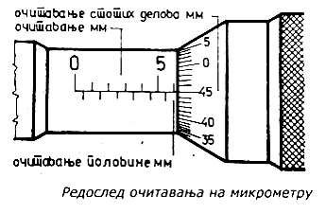

Примери очитавања на микрометру:
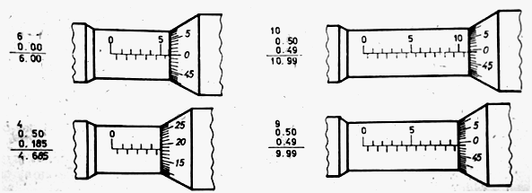

Микрометри се могу израђивати за:
- спољашња,
- унутрашња и
- дубинска мерења.
